รายงานการปฏิบัติราชการประจำเดือน

3. งานป้องกันปราบปราม

กุมภาพันธ์ 2567
เมื่อวันที่ 11 กุมภาพันธ์ 2567 เวลา 00.30 ร้อยเวร 2-0 สายตรวจรถยนต์ เปิดสัญญาณไฟป้องกันเหตุและป้องกันการแข่งรถในทาง อันก่อให้เกิดความเดือดร้อนแก่ประชาชน
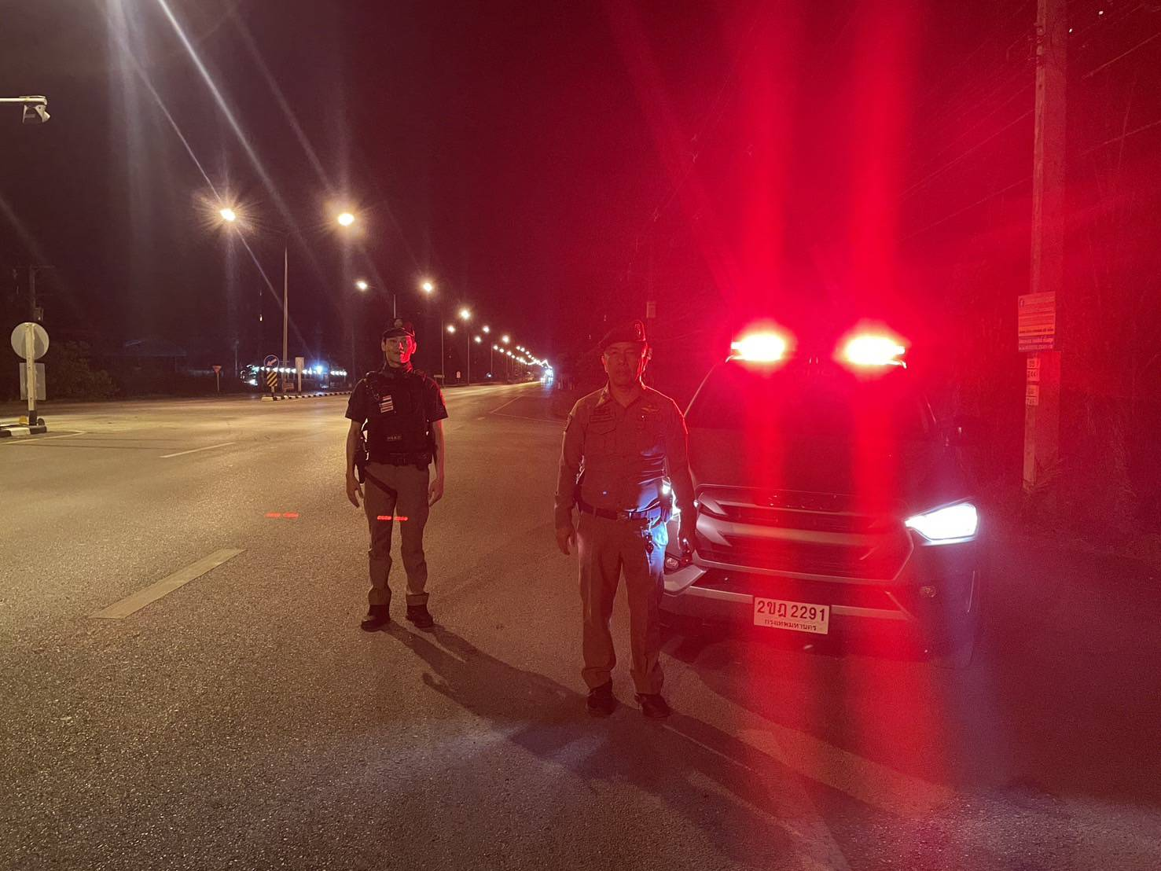

ต.ค. 2566

ช่วงวันที่ 1 กุมภาพันธ์ 2567 ถึง 31 กุมภาพันธ์ 2567 ร้อยเวร 2-0 สายตรวจรถยนต์ ได้มีการออกตรวจจุดเสี่ยง จุดล่อแหลมร้านสะดวกซื้อในพื้นที่ เพื่อป้องกันเหตุ สร้างความอุ่นใจ และรักษาความปลอดภัยให้แก่​​ประชาชน จำนวน 50 ครั้ง
ช่วงวันที่ 1 กุมภาพันธ์ 2567 ถึง 30 กุมถาพันธ์ 2567 ผลจับกุมยาเสพติด จำนวน 5 ราย
